Anexa la Ordinul Ministerului Mediului
nr. ___din ______________________

Instrucțiuni metodologice
privind elaborarea planului de management cinegetic

1. Instrucțiunile metodologice privind elaborarea unui plan de management cinegetic, pentru un fond cinegetic, sunt elaborate întru realizarea prevederilor art. 4 alin. (3) din Legea vânătorii și a protecției fondului cinegetic nr. 55/2024 și prezintă succesiunea de pași obligatorii, privind elaborarea planului de management cinegetic.
2. Obiectivul țintă a planului de management cinegetic (în continuare Plan de management) îl reprezintă studiul teoretic, multiaspectual, a unui fond cinegetic, de facto și în perspectivă, prin prisma menținerii și promovării echilibrului ecologic.
3. Planul de management urmează a fi elaborat prin detalierea aspectelor/obiectivelor, după cum urmează:
3.1. Date generale privind fondul cinegetic supus studiului.
3.2. Condiții climatice reieșind din poziționarea geografică a fondului cinegetic supus studiului.
3.3. Regimul pluviometric a fondului cinegetic supus studiului.
3.4. Prezența stratului de zăpada în perimetrul fondului cinegetic.
3.5. Condiții hidrologice în perimetrul fondului cinegetic supus studiului.
3.6. Condiții de vegetație, inclusiv vegetație forestieră, în perimetrul fondului cinegetic supus studiului.
3.7. Prezentarea faunei de interes cinegetic din fondul cinegetic supus studiului.
3.8. Studiul efectivelor reale în raport cu efectivele optime din fondul cinegetic supus studiului.
3.9. Construcții, instalații și amenajări cinegetice/vânătorești, existente, preconizate în fondul cinegetic supus studiului.
3.10. Construcțiile, instalațiile și amenajările cinegetice/vânătorești se vor instala/construi doar cu acceptul proprietarului/gestionarului de teren, inclusiv în fondul forestier, indiferent de forma de proprietate.
3.11. Normele minime necesare de dotare cu construcții și instalații cinegetice/vânătorești în fondul cinegetic supus studiului.
3.12. Calculul cheltuielilor necesare (Deviz de cheltuieli) pentru confecționarea unei hrănitori pentru cerb/căprior.
3.13. Calculul cheltuielilor necesare (Deviz de cheltuieli) pentru confecționarea unui depozit.
3.14. Calculul cheltuielilor necesare (Deviz de cheltuieli) pentru confecționarea unui observator/turn de vânătoare.
3.15. Calculul cheltuielilor necesare (Deviz de cheltuieli) pentru confecționarea unui punct de tranșare.
3.16. Calculul altor cheltuielilor necesare (Devize de cheltuieli) pentru confecționarea altor construcții cinegetice/vânătorești.
3.17. Administrarea hranei complementare în perioade cu deficit de hrană naturală în fondul cinegetic supus studiului.
3.18. Descrierea influenței factorului antropic reflectat prin activități care dăunează vânatului în fondul cinegetic supus studiului.
3.19 Priorități în menținerea și promovarea speciilor de interes cinegetic din fondul cinegetic supus studiului.
3.20. Analiza cheltuielile aferente și veniturilor preconizate, urmare a folosinței fondului cinegetic supus studiului, minim pe o perioadă de referință de 5 ani.
3.21 Concluzii sintetice privind aplicabilitatea și rezultatele studiului efectuat.
3.22. Indicatori calitativi pe specii (după caz) în fondul cinegetic supus studiului..
3.23. Indicatorii valorici, raportat la 1000 ha de suprafață cinegetic productivă din fondul cinegetic supus studiului.
3.24. Harta-schemă a fondului cinegetic supus studiului.
3.25. Suprafața culturilor destinate pentru hrana vânatului, existente/preconizate (după caz, gestionarul este în drept să procure hrana necesară vânatului, fapt care se va reflecta obligatoriu în evidența contabilă).
3.26. Populări sau repopulări preconizate cu specii de interes cinegetic, pentru întreaga perioada de folosință a fondului cinegetic supus studiului (după caz).
4. În Planului de management a fondului cinegetic supus studiului, se redau sub formă sintetică principalii indicatori, în măsura în care se dispune de date.
5. Planul de management a fondului cinegetic supus studiului, se va elabora conform modelului de Plan de management cinegetic anexat.
6. Planul de management se elaborează de către gestionarul fondului cinegetic.
7. Planul de management cinegetic se implementează de către gestionarul fondului cinegetic, inclusiv cu respectarea prevederilor contractului de folosință și a cadrului normativ cu incidență în domeniu.

Modelul Planului de management cinegetic

Aprobat: Ministerul Mediului

în persoana Dlui _______________________________L.Ș. Nume/prenume/funcție semnătură

Planul de management cinegetic a fondului cinegetic
______________________________________________________
Număr/nume/nr. contract de folosință

Capitolul 1.
Descrierea fondului cinegetic

- Date generale:
  - Fondul cinegetic:_________________________.
  - Suprafața totală:_________________________ ha.
  - Suprafața cinegetic productivă:_____________ ha.
  - Suprafața cinegetic neproductivă (căile de comunicație, drumuri naționale, drumuri raionale, construcții etc.) ____________ ha.
  - Suprafața cumulativă a zonelor de liniște: _____ ha.
  - Suprafața ariilor naturale protejate de stat, cumulativă, arondată în fondul cinegetic: __________ ha.
  - Suprafața a ariilor naturale protejate, cumulativă, arondată în fondul cinegetic și delimitată ca și zone de liniște:________ ha.
- Fonduri cinegetice învecinate, inclusiv ariile naturale protejate de stat care nu se includ în fondurile cinegetice și căile de acces.
  - În partea de nord se învecinează cu fondul cinegetic nr. __________________.
  - În partea de sud se învecinează cu fondul cinegetic nr. ___________________.
  - În partea de est se învecinează cu fondul cinegetic nr. ____________________.
  - Căile de acces de pe cuprinsul fondului cinegetic reprezintă drumuri naționale, internaționale, raionale, comunale și/sau forestiere.
  - Principalele drumuri de acces sunt: 2.5.1._________________________________________________________________. 2.5.2._________________________________________________________________. 2.5.3._________________________________________________________________.

Capitolul II
Prezentarea condițiilor staţionale
3. Condiții climatice.
3.1. Datele necesare pentru caracterizarea din punct de vedere climatic, a fondul cinegetic luat în studiu, cât si influența factorilor climatici asupra populațiilor de interes cinegetic au fost preluate de la stația meteorologica ________________________________ .
3.2. Regimul termic este prezentat în tabelul nr. 2.
Specificări | Valori termice |  |  |  |  |  |  |  |  |  |  |  | Media  Anuala
Specificări | I | II | III | IV | V | VI | VII | VIII | IX | X | XI | XII | Media  Anuala

Temperatura

medie

lunara în grade Celsius ⁰.
Tabel nr. 2
3.3. Temperatura medie a lunilor de iarna este de ____ ⁰.
3.4. Temperatura multianuala atinge valoarea de ____ ⁰.
3.5. Temperatura medie în perioada creșterii puilor este de ____ ⁰.
3.6. Temperatura maxima înregistrată a fost de _____ ⁰.
3.7. Temperatura minimă înregistrată a fost de _____ ⁰.
4. Regimul pluviometric.
4.1. Cantitățile medii lunare si anuale de precipitații, au fost preluate de la stația meteorologica ______________________________________________________________.
4.2. Cantitățile medii lunare si anuale de precipitații sunt prezentate în tabelul nr. 3.

Tabel nr. 3
Specificări | Valori |  |  |  |  |  |  |  |  |  |  |  | Media  Anuala
Specificări | I | II | III | IV | V | VI | VII | VIII | IX | X | XI | XII | Media  Anuala

Cantitatea

medie lunară

de precipitații

(mm).

4.3. Umiditatea relativa a aerului se prezintă după cum urmează:

4.3.1. Luna ianuarie __________%.

4.3.2. Luna aprilie ___________%.

4.3.3. Luna iulie ____________%.

4.3.4. Luna octombrie _______%.
4.4. Media anuala de umiditate fiind de _______ %.

5. Prezența stratului de zăpada.

5.1. Perioada medie anuală cu strat de zăpada este de ____ zile.
5.1.1. Luna noiembrie ____________ zile.
5.1.2. Luna decembrie ____________ zile.
5.1.3. Luna ianuarie ______________ zile.
5.1.4 Luna februarie _____________ zile.
5.1.5. Luna martie _______________ zile.
5.2. Grosimea medie anuală a stratului de zăpadă este de ____ cm.
6. Condiții hidrologice.
6.1. Principalele rezerve de apă prezente în fondul cinegetic sunt, (râuri, lacuri, bazine de acumulare, etc.):
6.1.1. Râuri:_______________________________________________________________ .
6.1.2. Lacuri: ______________________________________________________________ .

6.1.3. Bazine de acumulare: __________________________________________________ .

6.1.4. Altele: ______________________________________________________________ .

7. Condiții de vegetație.

7.1. Culturile agricole multianuale.

7.2. Principalele culturi agricole, multianuale, de pe suprafața fondului cinegetic sunt:
7.2.1. Culturi agricole ______________________ cu o suprafață cumulativă de _______ ha.
7.2.2. Culturi agricole ______________________ cu o suprafață cumulativă de _______ ha.
7.2.3. Culturi agricole ______________________ cu o suprafață cumulativă de _______ ha.
8. Diversitatea culturilor agricole, inclusiv multianuale, arondate în fondul cinegetic (asigura/nu asigură) o buna dezvoltare a populațiilor speciilor de interes cinegetic existente.
9. Vegetația forestiera.
10. Fondul forestier arondat în fondul cinegetic se prezintă sub forma de (un/câteva) trupuri de pădure.
10.1. Trupul de pădure ____________________________ cu o suprafață de __________ ha.
10.2. Trupul de pădure ____________________________ cu o suprafață de __________ ha.
10.3. Trupul de pădure ____________________________ cu o suprafață de __________ ha.
Unitate de măsură | Folosința |  |  |  | Total
Unitate de măsură | Corpuri de apă de suprafață (cursuri de apă, canale, bălți, lacuri etc.). | Teren arabil, fânețe, vii, livezi etc. | Pășuni și izlazuri. | Pădure și terenuri acoperite cu vegetație forestieră.
1 | 2 | 3 | 4 | 5

ha

%
11. Structura fondului cinegetic, reieșind din suprafețele cinegetic productive, după categoriile de folosință a terenurilor arondate, conform tabelei nr. 4.
Tabel nr. 4

Capitolul III

Studiul faunei de interes cinegetic,

instalațiile cinegetice/vânătorești și

analiza teoretică a cheltuielilor și veniturilor preconizate

12. Prezentarea faunei din fondul cinegetic supus studiului.

13. Numărul exemplarelor sălbatice evaluate în primăvara anului, conform tabelei nr. 5.

Tabel nr.5
Anul  ______ |  | Specia
 |  | Cerb comun | Cerb cu pete | Căprior | Mistreț | iepure | Fazan | Potârniche | Vulpe | Șacal | Lup
Efective,  număr de exemplare | M*
Efective,  număr de exemplare | F*

Total

14. Studiul efectivelor reale în raport cu efectivele optime.

14.1. Efectivelor reale a speciilor de interes cinegetic în raport cu efectivele optime.
14.2. Clasa de bonitate pentru fiecare specie în parte conform tabelei nr. 6.
Tabel nr. 6
Specificări | Specia
Specificări | Cerb  ex. | Căprior ex. | Mistreț ex. | Iepure  ex. | Potârniche ex. | Fazan  ex. | … | …

Efective reale (Er)

Efective optime (Eo)

Diferențe între Er și Eo

Categoria de bonitate

15. Descrierea faunei cinegetice din fondul cinegetic supus studiului.
15.1. Principalele specii sedentare de interes vânătoresc întâlnite în fondul cinegetic sunt:
15.2. Căpriorul, mistrețul, iepurele de câmp, fazanul, mai rar potârnichea.
15.3. Răpitori precum, vulpea, pisica sălbatică, viezurele (bursucul), jderul, lupul și altele.
15.2. Căpriorul (Capreolus capreolus) - este un animal de talie mijlocie, larg răspândit în Europa. Masculii poartă denumirea de țapi roșii, femelele sunt numite căprioare iar puii până la 10 luni, iezi. Căpriorul are 95 - 135 cm lungime, o înălțime la greabăn de 65 - 75 cm și sunt de culoare cenușiu-roșcată. Masculii poartă coarne, pe proeminențe ale craniului, ce se formează începând din august-septembrie. Biotopul preferat al căpriorului este reprezentat de regiunile de șes și deal, cu alternanțe între terenurile agricole, fânețe și trupuri mici de pădure constituite din foioase sau amestecuri de foioase cu rășinoase. Atât pentru adăpost cât și pentru hrană îi sunt necesare arboratele mai tinere sau cele cu un bogat subarboret. În zona luată în studiu căpriorul se întâlnește frecvent în fondul forestier și în terenurile aferente.

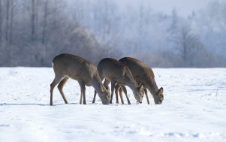
Căpriorul (Capreolus capreolus)

15.3. Mistrețul (Sus scrofa), face parte din familia Suidae, este un animal omnivor, se hrănește cu ghindă jir, rădăcini de plante, diferite insecte, ouă de pasăre, ş.a.. Este un mamifer de mărime considerabilă, lungimea corpului masculului este de – 215/220 cm, a femelei – 165/170. Greutatea masculilor adulți ajunge până la 300 kg și mai mult.

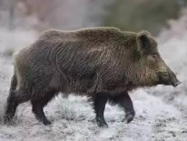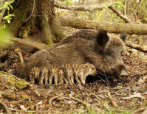
Mistrețul (Sus scrofa)

15.4. Iepurele-de-câmp (Lepus europaeus), mamifer erbivor, de talie medie, cu o greutate de aproximativ 3-5 kg, cu trup alungit lateral, conformat perfect pentru alergare, cu urechi lungi în forma de cornet, cu codita scurta și ridicata, cu ochi mari și bulbucați, având picioarele posterioare lungi cu 5 degete și cele din fata scurte cu 4 degete. Coloritul este în general suriu (gri - cafeniu) cu alburiu pe abdomen și alb pe inferiorul cozii. În fondul cinegetic luat în studiu se întâlnește mai mult la periferia pădurii și în terenurile agricole aferente pădurii.

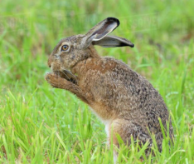
Iepurele-de-câmp (Lepus europaeus)

15.5. Fazanul (Phasianus colchicus L.), provine din Asia Centrala și regiunea de sud a Caucazului, în prezent, în toată lumea, se cunosc aproximativ 30 de rase de fazan, toate fiind păsări active ziua, trăind pe câmpuri cu terenuri cultivate, iar noaptea se retrag în pădure, fâșii forestiere, dormind în arbori. Masculului i se mai spune cocoș de fazan, femelei – găinușă sau făzăniță, puilor – pui de fazan. Cocosul are o greutate de peste 1 kg și este mai viu colorat decât făzănița.
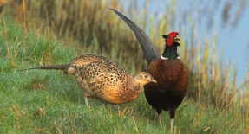
Fazanul (Phasianus colchicus L.)

15.6. Vulpea (Vulpes vulpes), face parte din familia Canidae, este mai mica decât un câine obișnuit, lungimea corpului fiind de 80 - 90 cm și coada, lunga de 30 - 40 cm stufoasa, de o culoare albă sau neagră la vârf. Greutatea corpului este de 7 - 10 kg, urechile sunt triunghiulare, cu vârful îndreptat în sus, iar botul este ascuțit cu vibrise lungi, picioarele sunt subțiri și înalte, înălțimea la greabăn atinge 40 cm, blana este alcătuita din puf și spic, prezentând o mare varietate cromatica, de la roșcat viu pana la galben cenușiu cu reflexe cenușii și cu negru pe picioare. În condițiile Republicii Moldova vulpea este considerată ca dăunător al vânatului datorită densității exagerate în terenurile de vânătoare.

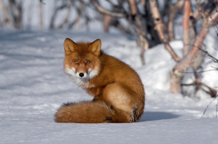
Vulpea (Vulpes vulpes)

15.7. Lupul (Canis lupus L.), este un animal robust, lungimea corpului având pana la 1,4 m, iar coada 80 cm, o greutate cuprinsa intre 30 și 50 kg, în mod excepțional poate ajunge și pana la 70 kg. Blana sa este formata din doua rânduri de peri, un rând des, lânos, lângă piele, de culoare gălbui-cenușie și un al doilea rând, spicul, format din peri mai lungi, aspri, cu vârful negru, astfel încât în ansamblu culoarea generala a blănii este brun-cenușie. Lupul este un animal digitigrad, călcă pe pernițele degetelor cu unghii puternice, care nu se retrag ca la ras ori pisica, iar dentiția sa este de animal tipic carnivor, cu caninii bine dezvoltați și puternici. Se deosebește de câine prin următoarele caracteristici: ochii sunt așezați oblic, mai distanțați decât la câine, urechile sunt mai mici și cu vârfurile ascuțite, totdeauna îndreptate în sus, iar coada sa este ușor curbata spre stânga; ii lipsesc perii lungi pe partea posterioară a picioarelor dinapoi, intre călcâi și coada. În zona luată în studiu lupul apare sporadic. Se presupune că zona luată în studiu constituie zona periferică a haitei, zona vizuinii și zona haitei fiind încă neidentificate.

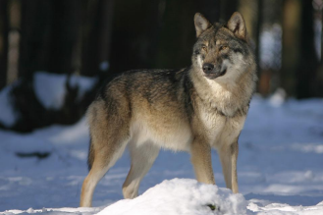
Lupul (Canis lupus L.)

15. Construcții, instalații si amenajări cinegetice/vânătorești.

15.1. Construcțiile si instalațiile cinegetice ce se găsesc în fondul cinegetic în primul an de gestiune, conform tabelei nr. 8.

15.2. Construcțiile si instalațiile cinegetice/vânătorești ce urmează a fi construite în vederea asigurării unor condiții propice vânatului în perimetrul fondului cinegetic, pe parcursul întregii perioade de gestiune, conform tabelei nr. 8.

Tabela nr. 8
Specificarea | Necesarul instalațiilor în funcție de numărul de exemplare/suprafață/etc. | Numărul existent în primul an de gestiune - buc. | Diferențe  + - buc. | Numărul care va fi confecționat în anul 20____ buc. | Numărul care va fi confecționat în anul 20____ buc. | Numărul care va fi confecționat în anul 20____ buc.

Depozite de hrana

Observatoare acoperite

Turnuri de tragere

Hrănitori cervide

Hrănitori căprior

Piețe de hrană mistreț

Hrănitori iepuri

Hrănitori fazani

Scăldători

Sărarii

Adăpători

Punct de tranșare

Bordeie

Colibe

Casa vânătorului (construcție ușor demontabilă, alta decât construcția capitală)

15.3. Depozit de hrană – instalație cinegetică pentru depozitarea unor cantități mari de furaje fibroase, dar și de concentrate, în locuri accesibile cu mijloace auto și în apropierea locurilor de concentrare a vânatului plantivor pe timp de iarnă. Se pot amenaja cu iesle spre exterior, cu pivnițe pentru depozitarea furajelor suculente și cu încăperi pentru depozitarea furajelor concentrate. În anumite variante, acestea asigură și adăpostirea vânatului împotriva intemperiilor sub acoperișul prelungit în exterior.

15.4. Depozit de hrană.
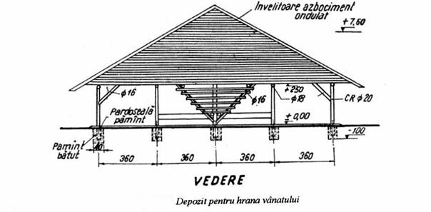
15.5. Hrănitoare pentru cervide - instalație cinegetică destinată pentru hrănirea cerbilor și/sau căpriorilor în perioadele cu deficit de hrană naturală, se administrează hrana pregătită anterior (fân de iarbă, lucernă sau alte plante preferate de vânat, frunzare, nutreț concentrat ş.a.). Sunt foarte diversificate ca formă, adaptate fiind atât naturii hranei complementare care se administrează, cât și speciilor de vânat și peisajului înconjurător.
15.5.1 Figura a) - Hrănitoare pentru căprior secțiune transversală.
15.5.2. Figura b) - Hrănitoare pentru căprior vedere laterală.
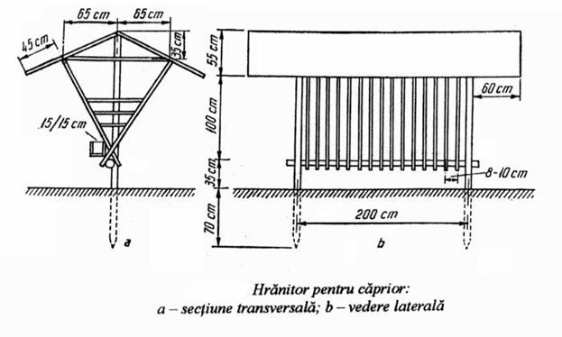
15.6. Sărărie - sunt foarte variate ca formă, servind exclusiv pentru administrarea de sare, atât în scopul satisfacerii cerințelor biologice ale vânatului, cât și pentru atragerea și menținerea acestuia în interiorul fondului cinegetic. Întrucât sunt instalații foarte simple și ușor de confecționat, nu trebuie să lipsească de pe lângă adăpători, hrănitori și din locurile de concentrare a vânatului. Sarea este necesară în tot timpul anului, însă foarte importantă este primăvara, la schimbarea regimului alimentar al vânatului plantivor.
15.7. Sărării.
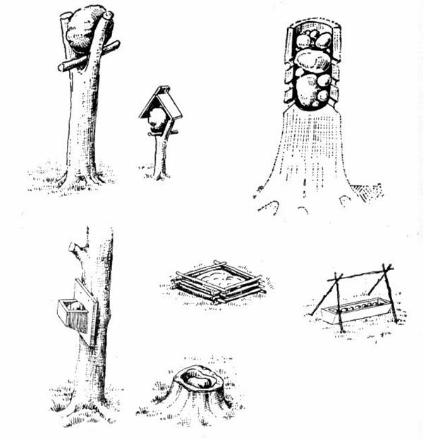
15.8. Piețe de hrană pentru mistreț - locuri de administrare a hranei complementare pentru mistreț. Se recomandă de a confecționa, în piețele de hrană, un gard din nuiele întărite pe piloni, înălțimea de la sol până la prima nuia trebuie să fie de circa 50cm, pentru a permite trecerea pe sub gard a exemplarelor tinere de mistreț și a limita accesul exemplarelor mature. Hrana (de regulă porumbul) se administrează atât în afara îngrăditurii, cât și în interiorul ei (între plasele instalate). Exemplarele mai tinere de mistreț, fiind alungate de către exemplarele mature, vor consuma hrana administrată în interiorul îngrăditurii, iar exemplarele mature – din afara acesteia.

15.9. Piață de hrană pentru mistreț, prevăzută cu gard din nuiele, de tip deschis.
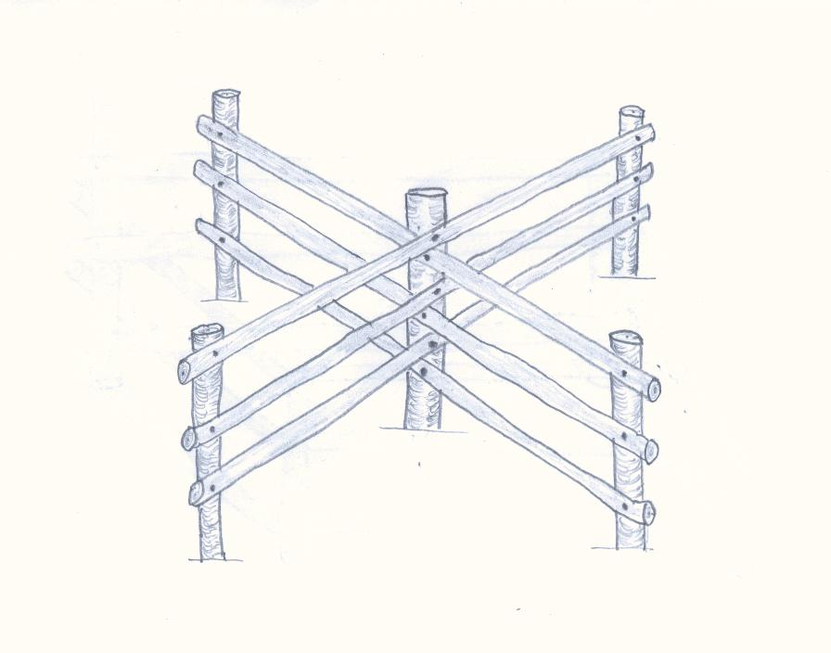

15.10. Piață de hrană pentru mistreț, prevăzută cu gard din nuiele, de tip închis.

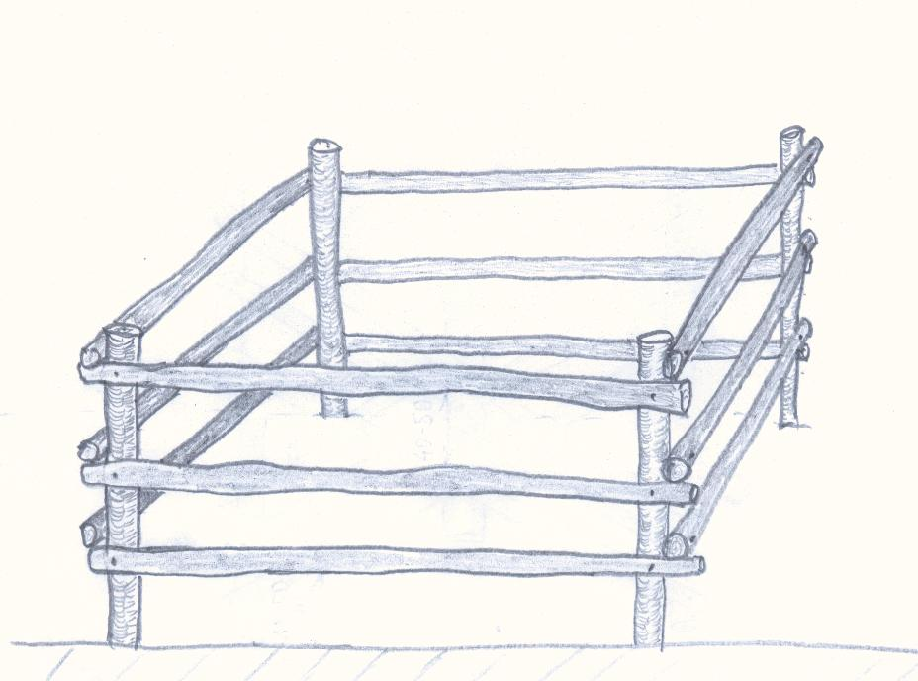

15.11. Observator - instalație cinegetică care servesc interesului observării vânatului şi practicării vânătorii, fiind înalte, reduc riscul observării vânătorului de către vânat cu ajutorul văzului şi al mirosului. Ca şi în cazul hrănitorilor şi al sărăriilor, imaginația vânătorilor şi-a spus cuvântul în privința tipurilor de observatoare.
15.11.1 Figura 1-3 – Observatoare/turn de vânătoare de tip deschis, cu scară pliantă sau decuplabilă.
15.11.2 Figura 4-7 – Observatoare/ turn de vânătoare de tip deschis, neacoperite.
15.11.3 Figura 8 – Observator/ turn de vânătoare de tip deschis, acoperit.
15.11.4 Figura 9-11 – Observatoare/ turn de vânătoare de tip închis.
15.12. Turn de vânătoare - instalație cu rol exclusiv de recoltare, fiind ridicate de la sol, de regulă, pana la 2 m înălțime, neacoperite, utilizate în special pentru vânătoarea de mistreț. După construcție, sunt asemănătoare observatoarelor, dar că sunt cu înălțimea mai mică. Se amplasează în apropierea locurilor de trecere a vânatului sau pe liniile de tragere.

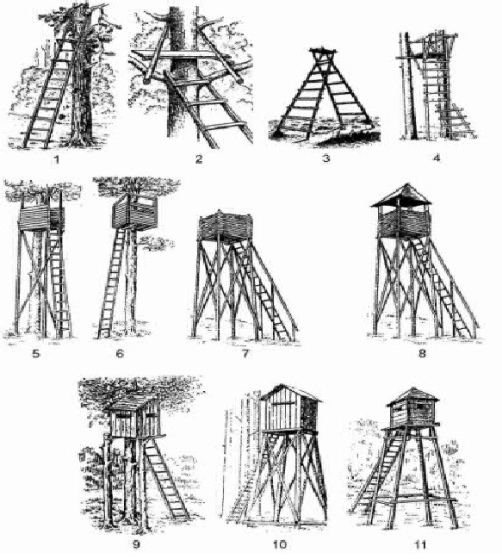

15.13. Scăldătoare - se creează artificial sau natural de către vânat (cerb, mistreț) în locurile umede, cu nămol, provenit din surse naturale de apă (izvoare, iazuri, precipitații atmosferice ş. a.). În zonele cu deficit de surse naturale de apă se recomandă de a amenaja scăldători artificiale.
15.14. Adăpătoare - ca şi scăldătorile pot fi naturale sau artificiale, adăpătorile naturale provin de la sursele naturale de apă (izvoare, pâraie, iazuri, tăuri etc.), iar adăpătorile artificiale se confecționează din beton armat sub formă de uluc, troacă etc. şi se amplasează în terenurile unde lipsesc sursele de apă naturală.
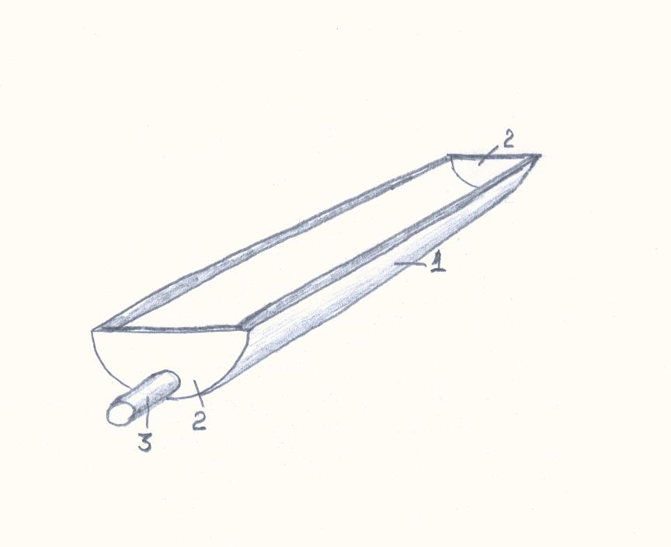
16. Punct de tranșare - Punctul de tranșare este destinat prelucrării primare a vânatului mare recoltat și păstrarea lui, dotat cu congelator/frigider minim 500 litri care va asigura condiții optime în ceea ce privește menținerea carcasei vânatului mare recoltat până la obținerea rezultatelor de laborator, spațiu separat pentru îmbrăcare-dezbrăcarea echipamentului de protecție și păstrarea dezinfectanților, obligatoriu sursă de apă și condiții de colectare a deșeurilor, inclusiv groapă pentru colectarea deșeurilor și a apei provenite în urma dezinfectării și spălării spațiului pentru prelucrarea vânatului obligatoriu confecționată din beton cu diametrul nu mai mic de 1m și adâncimea de minim 2 m.

17. Norme minime de dotare cu construcții și instalații cinegetice/vânătorești a unui fond cinegetic.

Denumirea construcțiilor și instalațiilor | Numărul - normă pentru speciile de vânat:
Denumirea construcțiilor și instalațiilor | Cerb | Căprior | Mistreț | Fazan
Hrănitoare/piețe de hrană | 1/10 ex. | 1/20 ex. | 1/10 ex. | 1/8 ex.
Adăpători | 1-2/300 ha
Punct de tranșare | Minim 1/FC
Sărării | 1/5 ex. | 1/10 ex. | - | -
Depozite | Minim 2/FC |  | - | -
Observatoare/turnuri de vânătoare | Minim 3/1000ha |  |  | -
Băi de nisip | - | - | - | 1/15 ex.

18. Model de calculul a cheltuielilor necesare pentru confecționarea hrănitorii pentru cerb/căprior.

19. Model de calculul a cheltuielilor necesare pentru confecționarea depozitului.

20. Model de calcul a cheltuielilor necesare pentru confecționarea observatorului.

20. Administrarea hranei complementare în perioade cu deficit de hrană naturală.
20.1. Minimum de hrană complementară este prevăzut a se administra, după caz, în perioadele cu deficit de hrană naturală atât pentru vânatul mare cât și pentru vânatul mic.
20.2 Sarea este necesar să fie prezentă în sărării, pe tot parcursul anului.
20.3. Normelor zilnice, minime, de hrană complementară pentru speciile, Căprior, Mistreț, Cerb, Iepure, Potârniche și Fazan, conform tabelei nr. 7 și nr. 8.
20.4. Pentru toate speciile de interes cinegetic se stabilește perioada de administrare a hranei complementare de – 115 zile (15 noiembrie a anului în curs – 15 martie anul viitor).
20.5. Reieșind din normele stabilite, numărul exemplarelor existente în fondul cinegetic și perioada de administrare a hranei complementare pot fi calculate volumele estimative de hrană complementară necesar de administrat în perioada cu deficit de hrană naturală.

Tabel nr. 7
Felul hranei | Efectiv  ex. | Norma de  administrat, kg/zi | Perioada de administrare, zile | Cantitatea totală de administrat,  kg/sezon
1 | 2 | 3 | 4 | 5
Pentru Căprior
Hrană concentrată
Porumb, grâu, orz, ovăz, mazăre, soia, gozuri, șroturi etc. |  | 0,2 | 115

Furaje uscate
Fân din ierburi de pădure, lucernă, sparcetă, etc. |  | 0,6 | 115
Frunzare - un frunzar = 0,5 kg |  | 0,2 | 115
Suculente
Sfeclă, morcov, dovleac, borhot de fructe |  | 0,5 | 115
Pentru Mistreț
Hrană concentrată
Porumb, grâu, orz, ovăz, gozuri, șrot, ghindă, castane etc. |  | 1,0 | 115
Suculente
Sfeclă, morcov, cartofi, napi, borhot de fructe etc. |  | 3,0 | 115
Felul hranei | Efectiv  ex. | Norma de  administrat, kg/zi | Perioada de administrare, zile | Cantitatea totală de administrat,  kg/sezon
1 | 2 | 3 | 4 | 5
Pentru Cerbi
Hrană concentrată
Porumb, grâu, orz, ovăz, mazăre, soia, gozuri, șroturi etc. |  | 1,0 | 115

Furaje uscate
Fân din ierburi de pădure, fân din lucernă,  fân din sparcetă etc. |  | 1,0 | 115
Frunzare - un frunzar = 0,5 kg |  | 0,5 | 115
Suculente
Sfeclă, morcov, dovleac, borhot de fructe etc. |  | 1,0 | 115

Tabela nr. 8
Felul hranei | Efectiv  ex. | Norma de  administrat, kg/zi | Perioada de administrare, zile | Cantitatea totală de administrat,  kg/sezon
1 | 2 | 3 | 4 | 5
Pentru Iepure
Hrană concentrată
Porumb, grâu, orz, ovăz, etc. |  | 0,05 | 115
Furaje uscate
Fân din ierburi de pădure, fân din lucernă,  fân din sparcetă etc. |  | 0,02 | 115
Suculente
Sfeclă, morcov, dovleac, etc. |  | 0,05 | 115
Felul hranei | Efectiv  ex. | Norma de  administrat, kg/zi | Perioada de administrare, zile | Cantitatea totală de administrat,  kg/sezon
1 | 2 | 3 | 4 | 5
Pentru Potârniche
Hrană
Porumb, grâu, orz, ovăz, etc. |  | 0,03 | 115
Felul hranei | Efectiv  ex. | Norma de  administrat, kg/zi | Perioada de administrare, zile | Cantitatea totală de administrat,  kg/sezon
1 | 2 | 3 | 4 | 5
Pentru Fazan
Hrană
Porumb, grâu, orz, ovăz, etc. |  | 0,08 | 115

21. Influenta factorului antropic reflectat prin activități care dăunează vânatului.

21.1. Principalii factori, rezultat al activității antropice, ce acționează negativ asupra populațiilor de vânat din fondul cinegetic studiat:

21.1. Activitatea industriala a orașului.

Rezultatul chimizării terenurilor agricole.

Pășunatul.

Braconajul.

22. Priorități în menținerea și promovarea speciilor de interes cinegetic.

22.1. Acțiuni necesare refacerii potențialului biogenic al fondului cinegetic prin reintroducerea unor specii din fauna de interes cinegetic dispărute, sau prin introducerea unor specii noi de vânat ce pot valorifica nișele ecologice libere prin analiza:

22.1.1. Istoricului cauzelor dispariției unor specii de vânat, în decursul timpului.

22.1.2. Oportunității acțiunii de reintroducere a speciilor disparate sau speciilor noi de vânat.

22.1.3. Populațiilor existente, prin acțiuni de ,,reîmprospătare de sânge” (în caz de necesitate).

22.1.4. Creșterea potențialului nutritiv al fondului cinegetic.

22.1.5. Necesarul minim de instalații si amenajări vânătorești, îmbunătățirea rețelei de amenajări, construcții si instalații vânătorești.

22.1.6. La amplasarea construcții si instalații vânătorești se va face ținând cont de condițiile specifice din cadrul fondului cinegetic, locurile de iernat, locurile de trecere a vânatului, locurile de concentrare a vânatului.

Analiza cheltuielile și veniturile preconizate.

Scurtă prezentare teoretică privind cheltuielile și veniturile preconizate urmare a gestionării fondului cinegetic, pe următorii 5 ani conform tabelei nr. 9.

Tabel nr. 9
Perioada de referință | Total cheltuieli inclusiv salarizarea | Total venituri | Balanța  Venituri /cheltuieli

20__- 20__

20__- 20__

20__- 20__

20__- 20__

20__- 20__

Veniturile privind folosința fondului cinegetic se realizează din următoarele surse:

Cotizație membrii vânători (după caz): __________ lei.

Vânătoare cu străini (după caz): ________________ lei.

Comercializarea permiselor de vânătoare: _________ lei.
    - Alte activități ce țin de domeniu cinegetic: ________ lei.

Cheltuielile privind folosința fondului cinegetic se acumulează din:

Fondul de salarizare: ___________ lei.

Redevență fond cinegetic: _______ lei.

Alte cheltuieli: ________________ lei.

Concluzii sintetice privind aplicabilitatea și rezultatele studiului.

Eficienta aplicării prezentului studiu se exprimă sintetic, prin câțiva indicatori cantitativi, calitativi si valorici, după cum urmează:

Indicatori cantitativi per specie în parte exemplare/1000ha de suprafață cinegetic productivă din fondul cinegetic:

Cerb : _______ exemplare / 1000 ha.

Căprior: ______ exemplare / 1000 ha.

Mistreț: ______ exemplare / 1000 ha.

Fazan : _______ exemplare / 1000 ha.

Iepure : ______ exemplare / 1000 ha.

Bizam : _______ exemplare / 1000 ha.

Potârniche: ____ exemplare / 1000 ha.

Vulpe: ________ exemplare / 1000ha.

Viezure: ______ exemplare / 1000ha.

Jderi : ________ exemplare / 1000 ha.

Indicatori calitativi pe specii.

Numărul de trofee existente (după caz), exemplare/1000 ha de suprafață cinegetic productivă din fondul cinegetic: ______ ex.

Număr de trofee medaliabile, până la primul an de folosință, (după caz) exemplare/1000 ha de suprafață cinegetic productivă din fondul cinegetic: ______ ex.

Indicatori valorici.

Suma cheltuielilor preconizate/1000 ha de suprafață cinegetic productivă din fondul cinegetic: ________ lei.

Suma venitului realizat/1000 ha de suprafață cinegetic productivă din fondul cinegetic: _________ lei.

Suma balanței venituri/cheltuieli preconizat/1000 ha de suprafață cinegetic productivă din fondul cinegetic:_______ lei.

Harta-schemă a fondului cinegetic.

Culturi destinate pentru hrana vânatului, preconizate pentru perioada de folosință.
Perioada de referință | Culturi (ha)
Perioada de referință | Lucernă | Trifoi | Fân | Napi | Sfeclă | Porumb | Grâu | ...

20__ - 20__

20__ - 20__

20__ - 20__

20__ - 20__

20__ - 20__

Populari sau repopulări preconizate pentru perioada de folosință.
Perioada de referință | Specii |  |  |  | De unde provin exemplarele | Argumentarea necesității
Perioada de referință | Denumire | Sex | Vârsta | Buc | De unde provin exemplarele | Argumentarea necesității

20__ - 20__

20__ - 20__

20__ - 20__

20__ - 20__

20__ - 20__

Elaborat de _____________________________________________________ L.Ș.
Nume/prenume/funcție semnătură

